**SO SÁNH SAO LƯU VÀ KHÔI PHỤC DỰ PHÒNG**

Sao lưu là bản sao dữ liệu đưuọc sử dụng để khôi phục bản gốc sau khi sảy ra sự kiện mất dữ liệu. Khôi phục là quá trình truy xuất dữ liệu không thể truy cập, bị mất, bị hỏng hoặc được định dạng về trạng thái ban đầu.

Một bản sao lưu là một bản sao dữ liệu trong khi khôi phục là một quá trình để lưu trữ cơ sở dữ liệu.

Sao lưu và khôi phục là các hoạt động tối quan trọng đảm bảo việc vận hành hệ thống được an toàn và tin cậy. Về cơ bản, sao lưu (back-up) là tạo các bản sao của dữ liệu để có thể khôi phục (restore) dữ liệu gốc trong tính huống lỗi.

1. **HỆ ĐIỀU HÀNH WINDOWS**

Các dữ liệu sao lưu có thể được lưu trữ trên nhiều phương iện khác nhau như: ổ đĩa cứng, ổ đĩa quang hay băng từ.

* Băng từ từng là phương tiện sao lưu phổ biến nhờ có khả năng lưu trữ khối lượng lớn dữ liệu và chi phí thấp song tốc độ truy cập chậm
* Ổ đĩa quan mắc phải vấn đề suy giảm chất lượn lưu trữ theo thời gian
* Ổ đĩa cứng trở thành phương tiện sao lưu phổ biến do chi phí giảm, tốc độ truy cập cao.
* Trên thực tế thường sử dụng ở dạng ổ đĩa kết nối qua mạn nhằm nâng cao dung lượng và độ an toàn.

Người quản trị có thể phân biệt các loại file cần được sao lưu để áp dụng các chính sách sao lưu và lựa chọn phương tiện sao lưu phù hợp, hoặc có thể chọn các phương pháp sao lưu như sau:

* Trực tuyến: dùng đĩa cứng hoặc ổ đĩa cứng có thể khôi phục ngay lập tức. Nhưng chi phí cao vì toàn bộ dữ liệu sao lưu dống thời.
* Cận trực tuyến: thường sử dụng băng từ, thời gian khôi phục lâu hơn.
* Không trực tuyến: cần thao tác của người quản trị để thực hiện -> mất nhiều thời gian.
* Sao lưu toàn bộ/ sao lưu phòng thảm họa: có thể chuyển sang vị trí khác để hoạt động. Đòi hỏi không chỉ về dữ liệu mà cả thiết bị.

Người quản trị có thể áp dụng các chính sách sao lưu sau:

* Sao lưu toàn bộ: tạo bản sao toàn bộ file và dữ liệu (mất ít thời gian khôi phục nhưng lại tốn khá nhiều thời gian để sao lưu).
* Sao lưu tăng dần: sao lưu tất cả các thay đổi kể từ lần sao lưu cuối cùng (giảm đáng kể dung lượng lưu trữ nhưng cần nhiều thời gian để khôi phục).
* Sao lưu khác biệt: sao lưu toàn bộ tiếp theo là sao lưu các file và dữ liệu khác biệt (tiết kiệm không gian lưu trữ và tăng tốc quá trình sao lưu nhưng sẽ sao lưu tất cả dữ liệu đã thay đổi từ bản sao lưu ban đầu).

Để thuận tiện cho việc quản trị, Microsoft cung cấp chương trình sao lưu khôi phục “Windows Server Backup”. Chương trình cho phép người quản trị lựa chọn các chính sách, loại file cũng như phương tiện sao lưu khác nhau.

* **Cài đặt**: có thể cài đặt *Windows Server Backup* trong Server Manager -> *Add Roles and Features* *Wizard* hoặc dùng câu lệnh.

Mở Windows PowerShell và gõ câu lệnh: Get-WindowsFeature -Name *Backup* để kiểm tra. Ở đây ta thấy Windows Server Backup services chưa được cài.

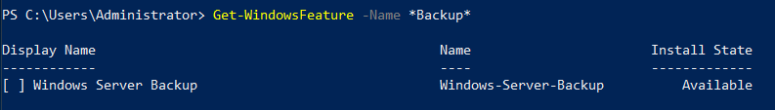

Gõ câu lệnh: Install-WindowsFeature -Name Windows-Server-Backup để tiến hành cài đặt.

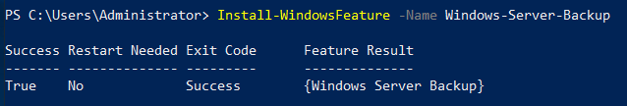

Tại Server Manager, chọn Tools -> Windows Server Backup để tiến hành cấu hình.

* **Backup**: Việc sao lưu có thể được tiến hành theo lịch của người quản trị.

Chuột phải vào *Action* chọn *Backup Schedule* để đặt lịch sao lưu. Có thể chọn sao lưu *Once a day* (một lần 1 ngày) hoặc *More than once a day* (nhiều hơn 1 lần 1 ngày).

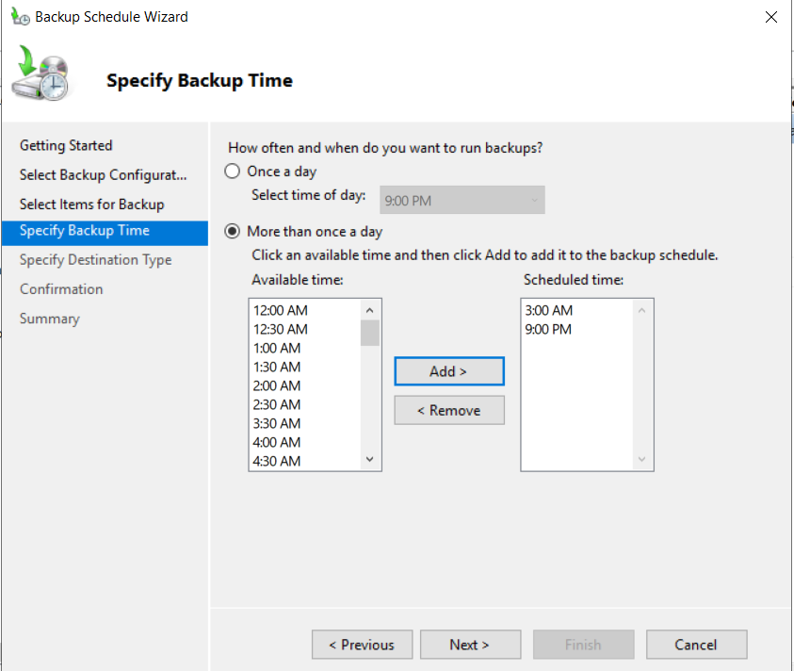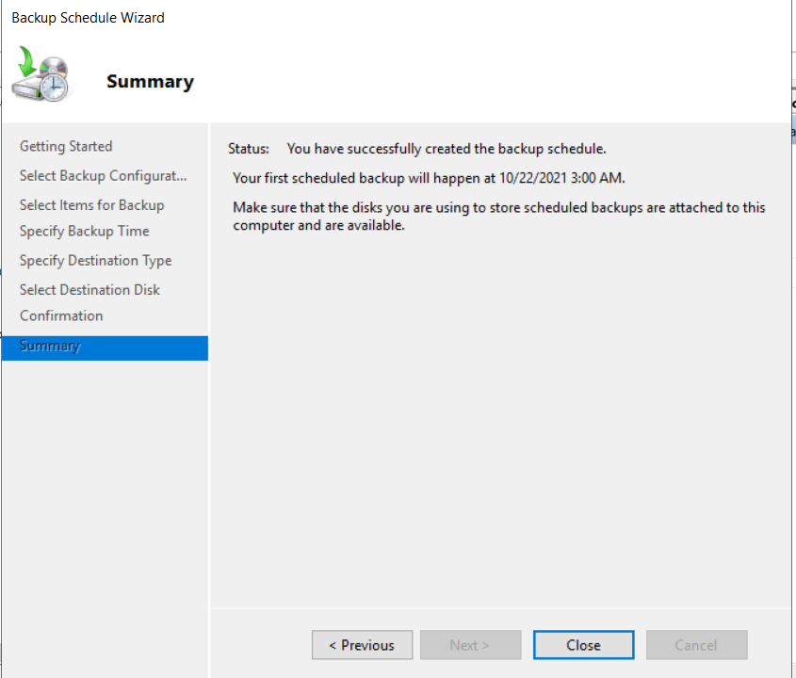

* Sao lưu hoàn tất.
* **Restore**: người quản trị có thể chọn việc khôi phục được thực hiện căn cứ vào dữ liệu được sao lưu: chọn *Recover…* để tiến hành khôi phục.

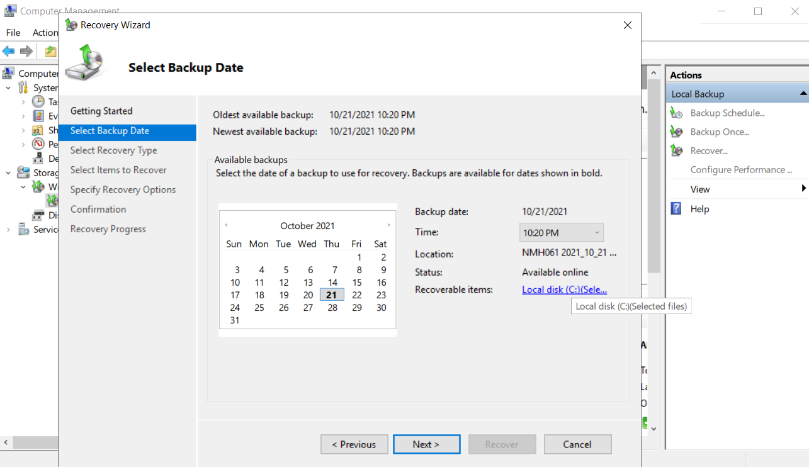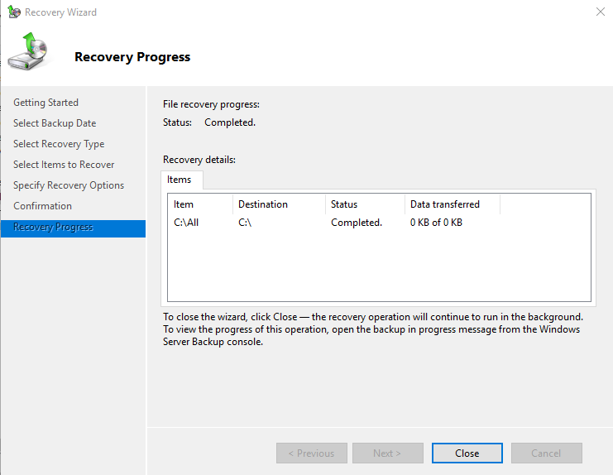

Ngoài ra tùy thuộc vào cách sao lưu mà người quản trị có thể lựa chọn việc khôi phục toàn bộ hệ thống hay một phần trạng thái của hệ thống. cách này thường được áp dụng khi hệ thống hoạt động không tin cậy do cài đặt các bản cập nhật không tương thích hoàn toàn với hệ thống.

1. **HỆ ĐIỀU HÀNH LINUX/UNIX**

Khi tiến hành sao lưu người quản trị cần quan tâm tới một số vấn đề sau:

* Khối lượng dữ liệu: tần suất khối lượng biến động dữ liệu có thể thay đổi tùy theo thời điểm hoạt động.
* Phần cứng và phương tiện sao lưu: tính chất vật lý của các phương tiện sao lưu ảnh hưởng đến quyết định tổ chức thực hiện sao lưu. Các đĩa DVD hay Bluray chi phí thấp, tuổi thọ ngắn; Ổ đĩa cứng dạng RAID có tốc độ cao, chi phí cao.
* Năng lực (băng thông) mạng: để đảm bảo băng thông chung của hệ thống khi sao lưu không nên sao lưu hai máy tính trong cùng một phân đoạn mạng.
* Tốc độ và khả năng khôi phục dữ liệu: sao lưu vào ổ cứng có tốc độ cao hơn so với các phương tiện lưu trữ tháo lắp như đĩa DVD. Tuy nhiên với các thao tác như khôi phục phần mềm hệ thống như hệ điều hành của máy tính thì việc thực hiện trên DVD lại thuận tiện hơn.

Từ dòng lệnh người quản trị có thể dùng lệnh dump và restore để thực hiện việc sao lưu/ khôi phục toàn bộ hệ thống file Linux. Lệnh dump thực hiện sao lưu tăng dần và sử dụng tham số cấp độ sao lưu từ 0 đến 9 như sau:

* Cấp 0: sao lưu toàn bộ
* Cấp 1: sao lưu bổ sung so với cấp 0
* Cấp 9: cấp cao nhất

Thông tin về các file sao lưu ghi trong file /etc/dumpdates cho biết thông tin về các file sao lưu của hệ thống. Dưới đây là câu lệnh sao lưu toàn bộ phân vùng của ổ đĩa vật lý thứ nhất vào ổ đĩa vật lý thứ hai: ***dump –0 –f /dev/sdb1 /dev/sda1***

Lệnh restore đọc file tạo ra từ phần mềm dump và trích ra các file thư mục tùy theo tham số được sử dụng.

Khôi phục file và thư mục được thực hiện qua câu lệnh ***restore* *–ivf /dev/sdb1.*** Hay để khôi phục lại hệ thống file, người quản trị dùng lệnh: ***restore –rf /dev/sdb1****.*

Cài đặt sao lưu:

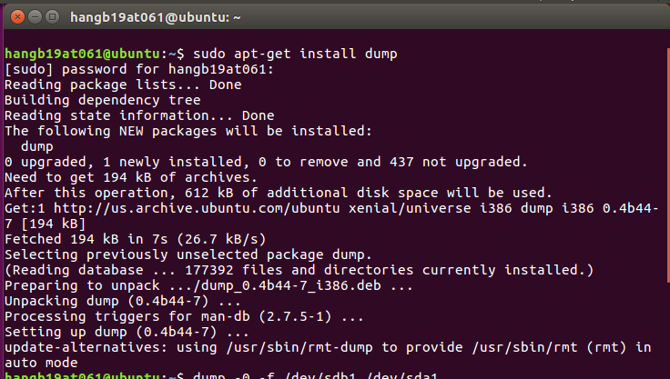 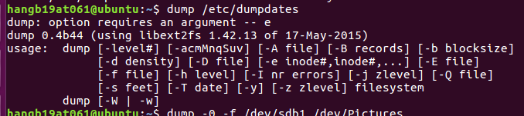

Ngoài câu lệnh, người dùng Ubuntu có thể sử dụng phần mềm sao lưu và khôi phục qua giao diện đồ họa như trong hình dưới đây.

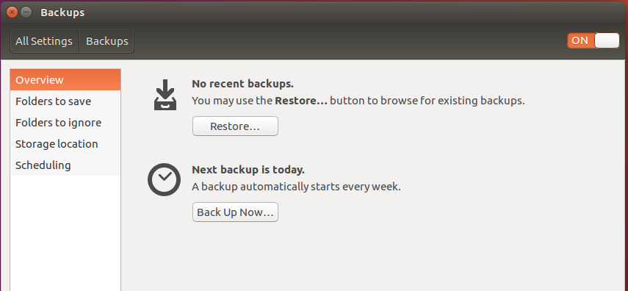

**Cài đặt Backup:**

*Folders to save* để chọn thư mục cần sao lưu -> *Folders to ignore* để chọn các thư mục rỗng -> *Storage location* để chọn vị trí lưu bản sao lưu -> *Scheduling* lựa chọn lịch sao lưu -> *Overview*, tiến hành sao lưu bằng cách chọn *Back Up Now…* -> đặt pasword và chọn Continue, quá trình sao lưu được diễn ra.

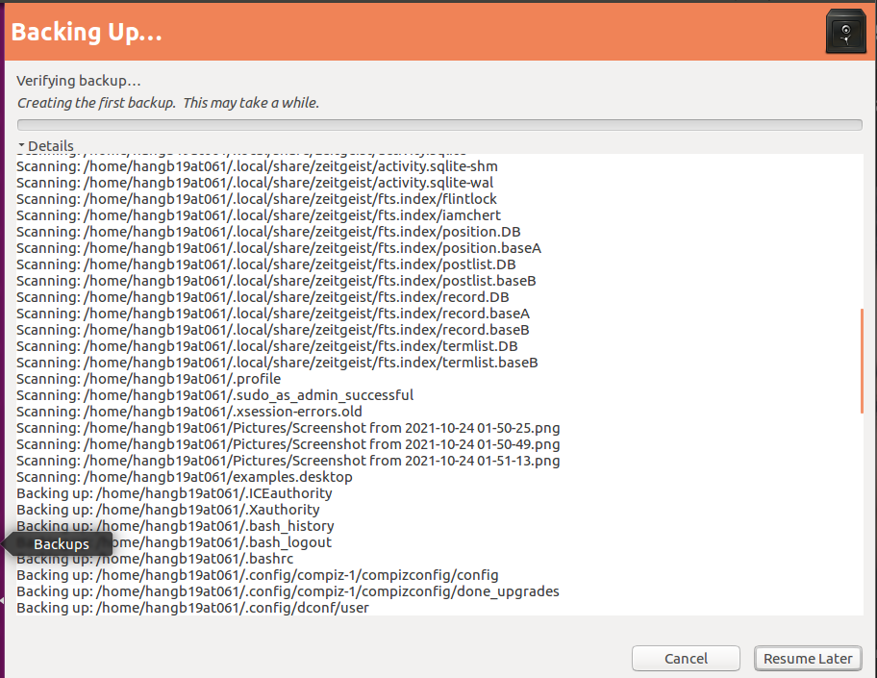 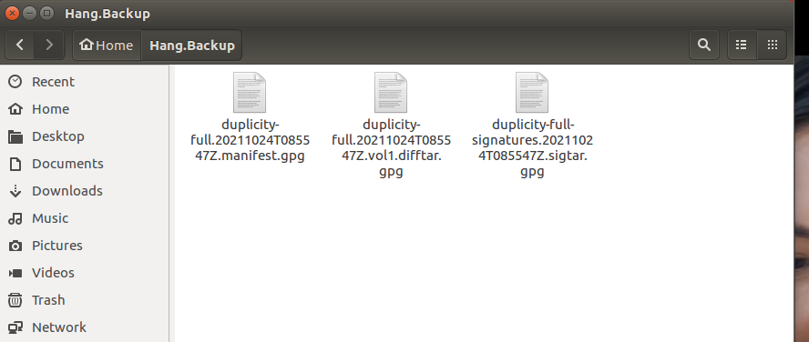

* Kết quả, bản sao lưu được lưu dưới dạng .gpg

**Restore**

Tại Backups Overview chọn Restore… -> chọn nơi lưu trữ dữ liệu và bắt đầu khôi phục

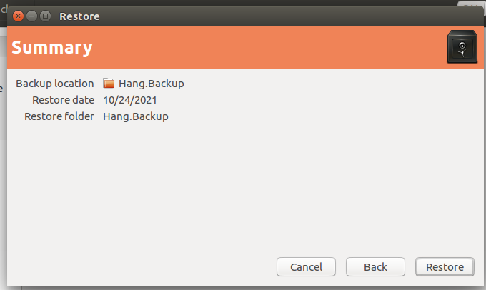 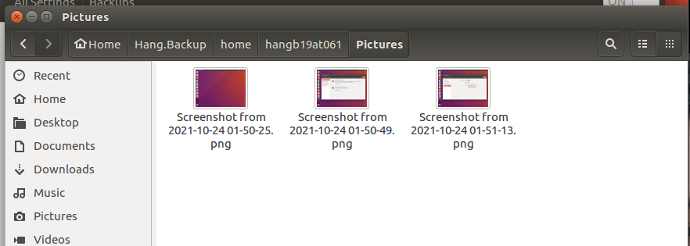

Khôi phục hoàn tất => kết quả các dữ liệu có thể mở được dưới dạng của nó.

Thông qua giao diện, người dùng có thể xác đinh nội dung cần được sao lưu cũng như thực hiện việc sao lưu tới các ổ đĩa cục bộ cũng như qua mạng. Việc sao lưu có thể được tiến hành tự động theo thời gian người dùng xác định.

1. **SO SÁNH**

| Hệ điều hành Windows | Hệ điều hành Linux |
| --- | --- |
| Hướng tới đa số người dùng và các doanh nghiệp.  Windows server backup giới hạn phạm vi công nghệ lưu trữ có thể sử dụng. Do đó cài đặt sao lưu và khôi phục phần mềm cần phải làm việc trong giới hạn này hoặc yêu cầu mua thêm phần mềm sao lưu.  Theo mặc định thì mã hóa Windows Server Backup không được bật.  Window Server Backup quản lý các bản sao lưu trên cơ sở mỗi máy chủ. Phụ thuộc nhiều vào hệ điều hành. | Dành cho số ít người có trình độ CNTT cao.  Dễ sao lưu hơn Windows. Linux đơn giản hơn nhiều, coi mọi thứ như một file-cấu hình, cơ sở dữ liệu. sử dụng các tiện ích hệ thống tích hợp sẵn.  Linux có mã nguồn mở, người dùng có thể sửa đổi nhanh chóng.  Ít phụ thuộc vào hệ điều hành hơn, công việc của nó là đóng gói và nén các tập tin. |